
Портальный станок для плазменной резки

Станок плазменной резки на рельсовом ходу модель FLD 2060 Plasma Cutter
возможен вариант поставки станка с рабочим столом
Рабочая поверхность(X, Y) | 2000×6000mm
Обрабатываемые материалы | железные, стальные, титановые и алюминиевые листы и плиты, в том числе с напылением (гальванизированные)
Основные узлы и агрегаты:  Серводвигатель марки Panasonic  Плазменная горелка американского производства (вертикальное отклонение в пределах 5 градусов)  Устройство регулировки высоты Foolow FL-H2012  Совместимое программное обеспечение: Type3, Wentai, Artcam (передача файлов через USB)  Плазменный источник HUAYUAN 200A (China)  Привод от шагового двигателя  Бесконтактное зажигание дуги | 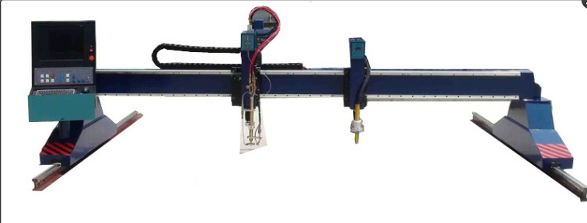
Гарантийный срок на основные узлы и агрегаты | 1 год
Толщина резки | 0,5-30 mm
Точность | 0.02mm
Скорость резки | 0-8000mm/min
Мощность | 8.5 KW
Потребляемая мощность | 30 KW/H
Питание | 380V/220V
Частота | 50 -60Hz
Упаковка包装 | Деревянный ящик木箱包装
Теоретический вес理论重量 | 2700 кг
Срок поставки供货期 | 35-40дней
Цена DDP Хабаровск (в т. ч. НДС) | 750 000 руб.
Условия оплаты | предоплата 30%, остаток суммы до поступления на таможенную территорию РФ

Генеральный директор ______________________ Савватеев В.А.
Контактные данные: тел. 914-318-43-57, Skype: savva56

